2025年贵州省职业院校技能大赛暨世界职业院校技能大赛贵州省选拔赛

学
校
管
理
员
操
作
手
册

2025年4月

一、说明
1.学校超级管理员
贵州省职业院校公共服务平台采用独立系统独立账号的原则，原学校管理员账号升级为学校超级管理员，账号规则:
高职（含职本）为学校标识码的后5位
高职院校中职部为高职学校的完整10位数标识码
中职学校为学校10位数的学校标识码
市（州）教育局为所在市州的贵州省行政区划编码
技工类学校请联系平台管理员邓秀平查询,联系电话：15585817557
超级管理员负责创建并管理各子系统账号，为学校整个平台系统的最高权限账号，请各院校管理员注意管理，如随意交给其他老师操作，因误操作引发资料删除或者其他行为，由学校自行负责。
2.子系统管理员账号
子系统管理员账号由院校管理员创建（账号可自主设置），负责管理该子系统的所有操作。
比赛系统遵循谁参赛谁报名谁上传盖章报名表的原则，不是由学校管理员账号报名上传。
二、操作指南
1.登录
网址：https://guizhou.icve.com.cn/，管理员账号及密码：沿用原平台账号，所有原账号密码为默认密码：zhjy123!@#
注：所有操作过程中，如出现网络卡顿，请点击按F5进行刷新
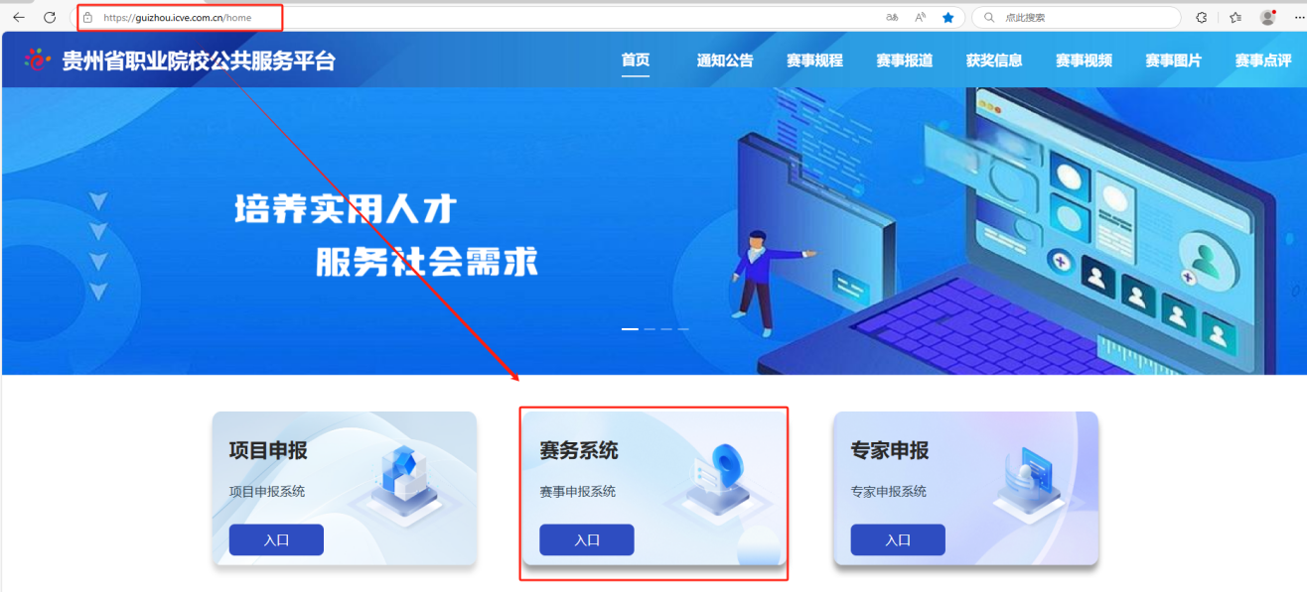
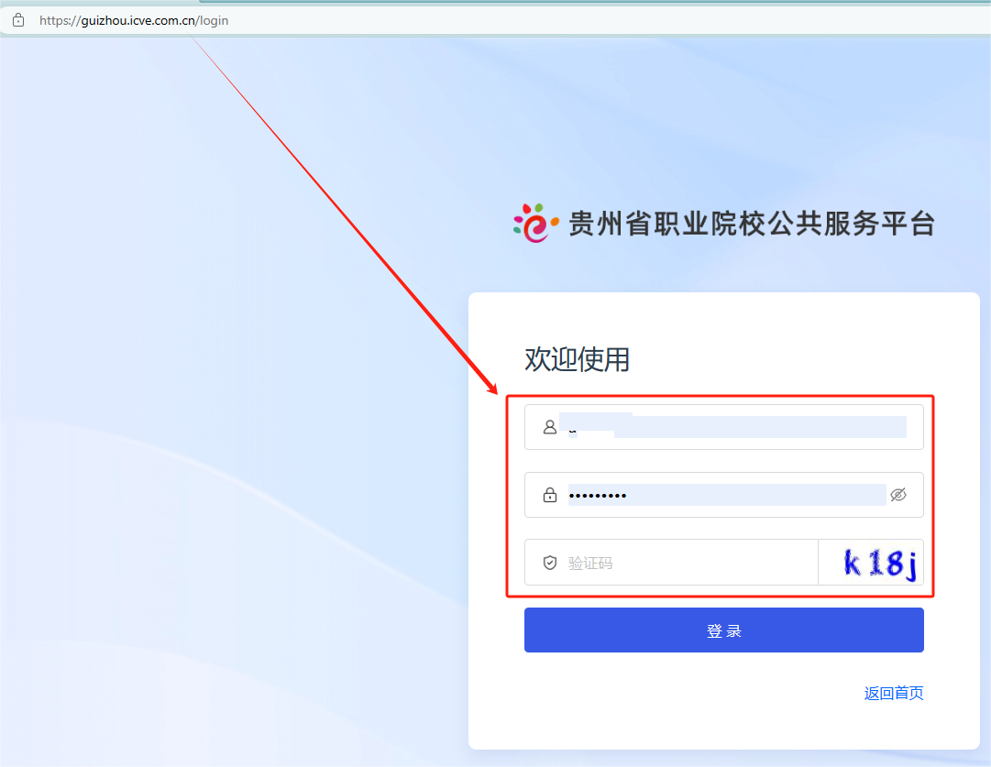
2.完善院校信息
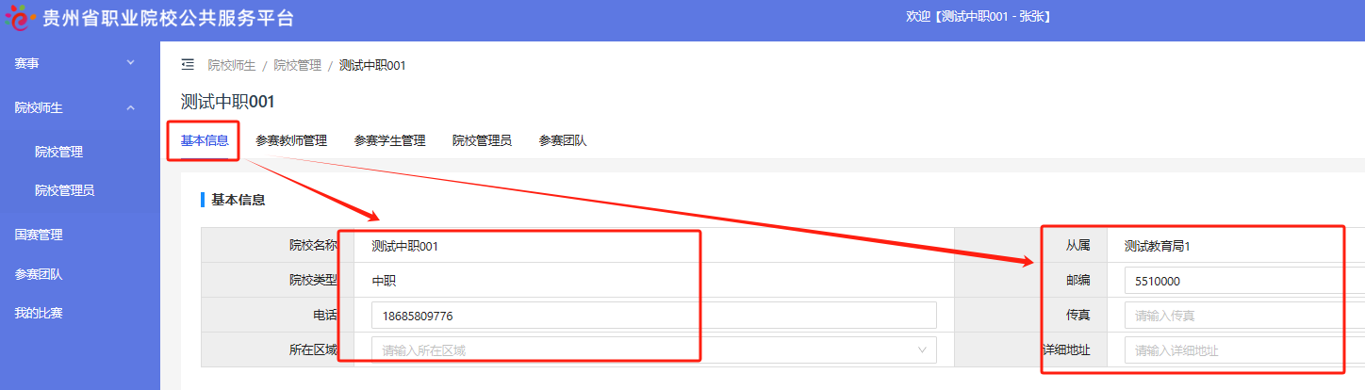

- 参赛教师和学生信息导入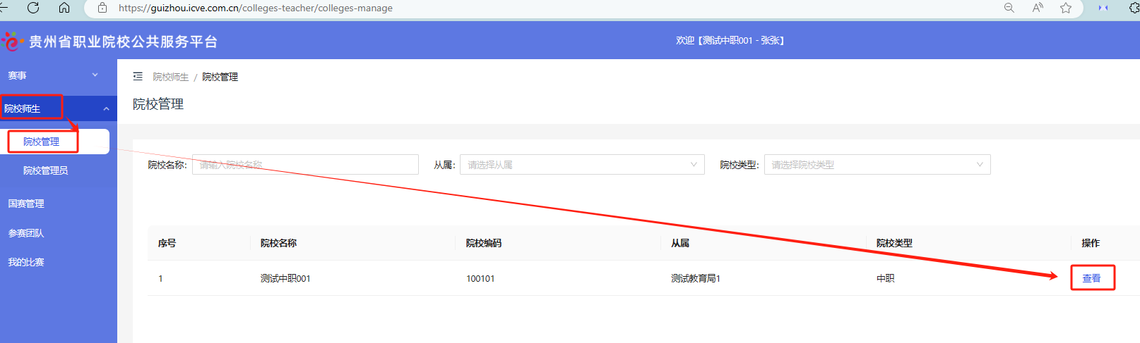
师生信息可单个添加，也可以批量导入，学校管理员导入参赛师生信息后将自动生成参赛账号
注：师生参赛账号具有时效性,只能参加当前赛事 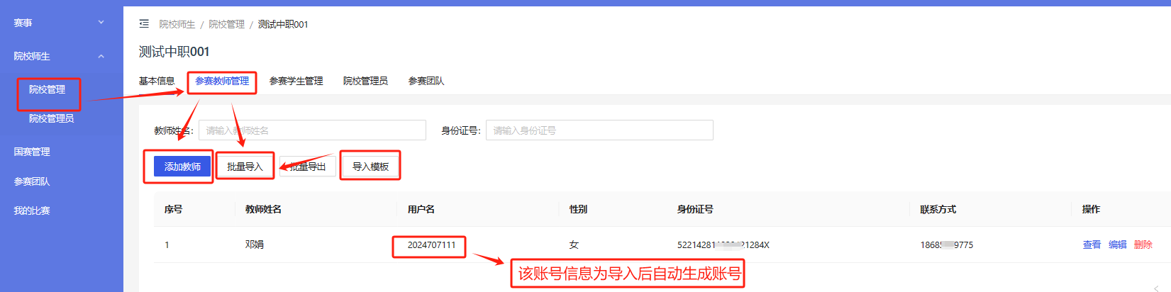

单个添加参数选手，点击确定后将会自动生成参赛账号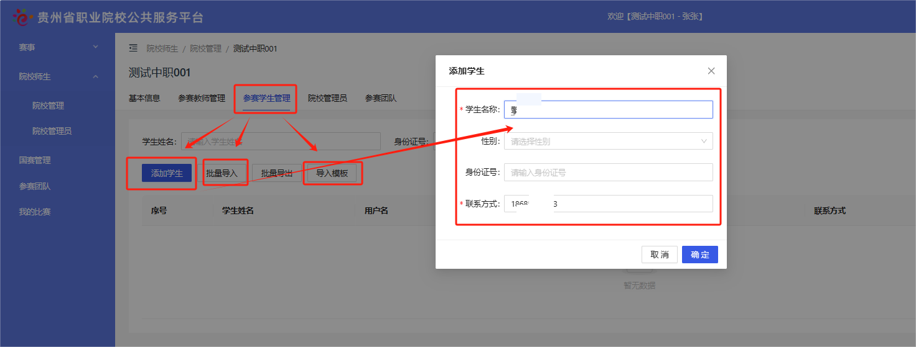

- 赛项分配
点击赛事→点击本次需要分配的赛项
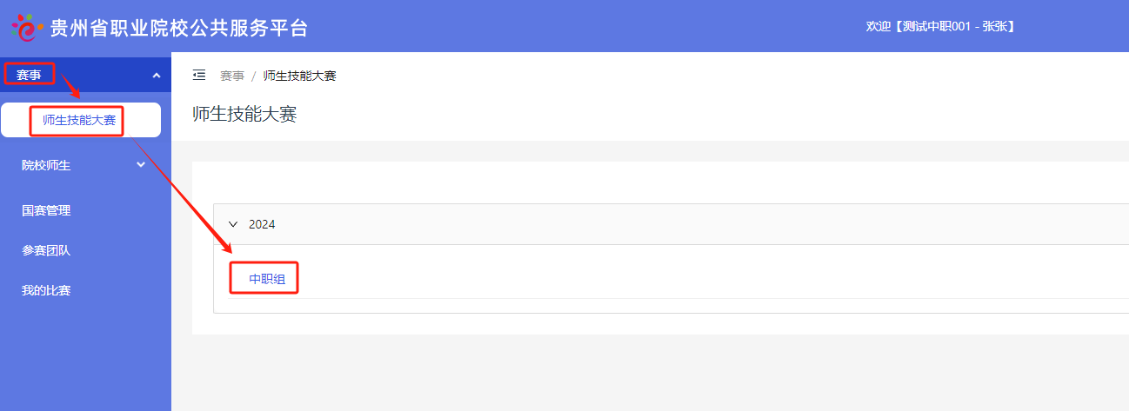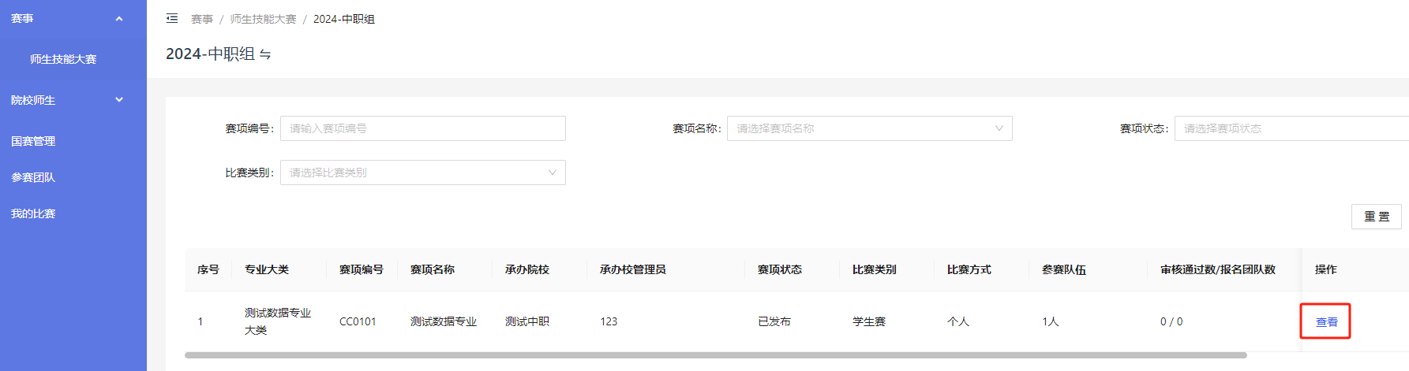
查看赛项整体情况
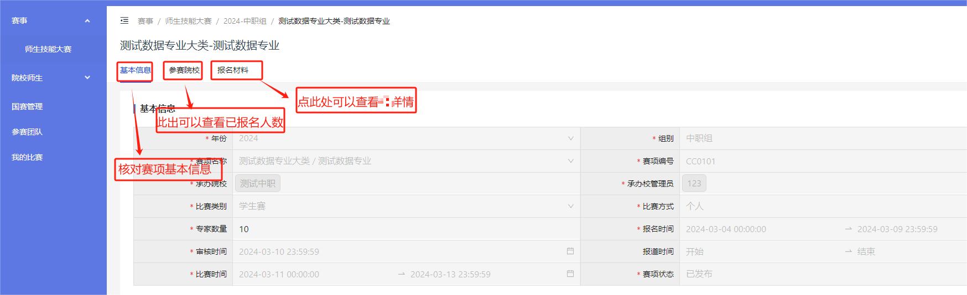
确认完赛项并添加完参赛者信息后，点击参赛队伍，选取参赛队信息，点击提交保存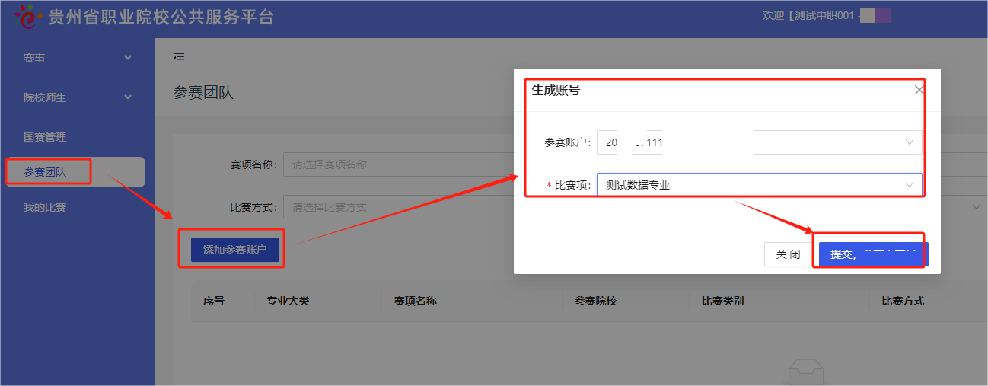
忘记参赛选手账号信息，请移步此处查看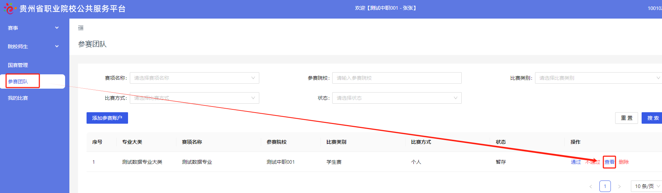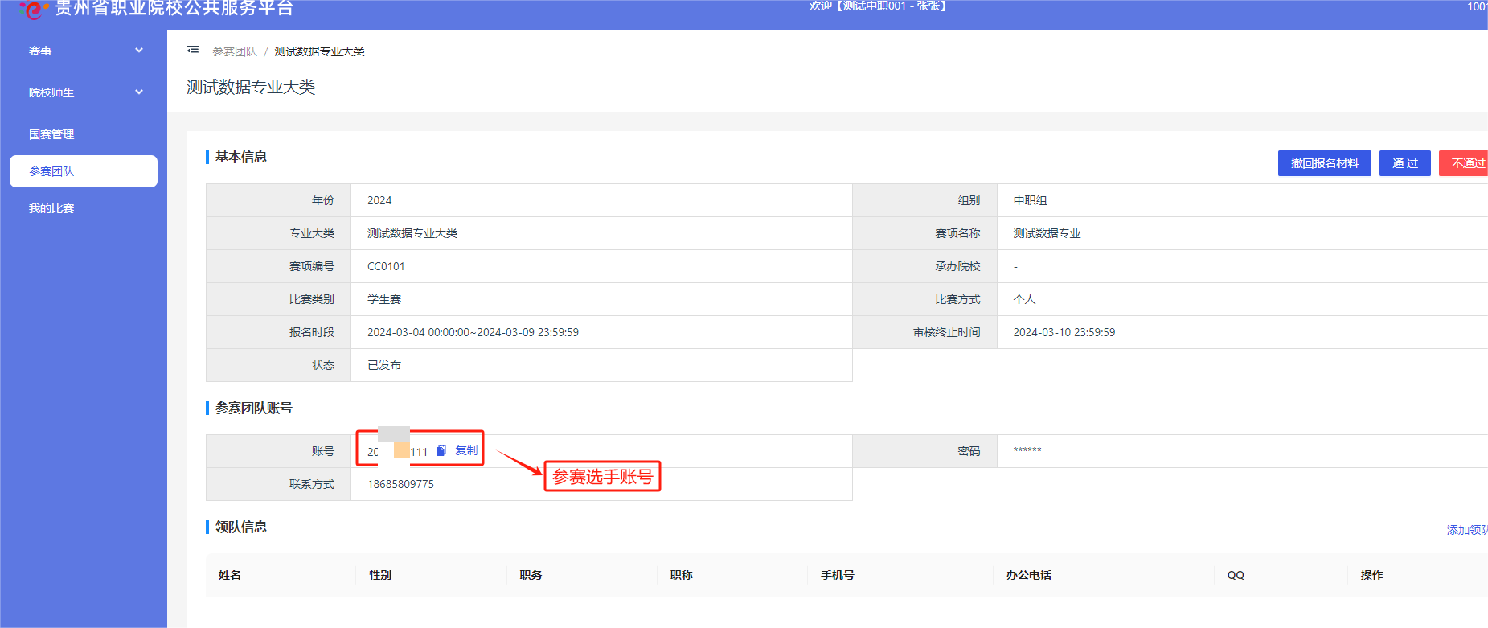

4、填写领队
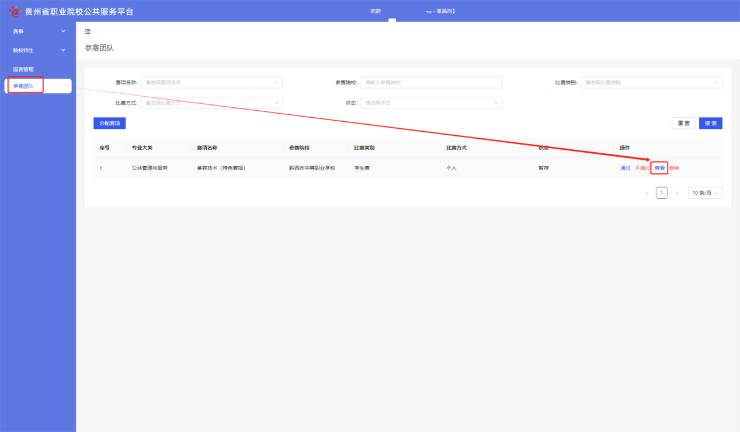
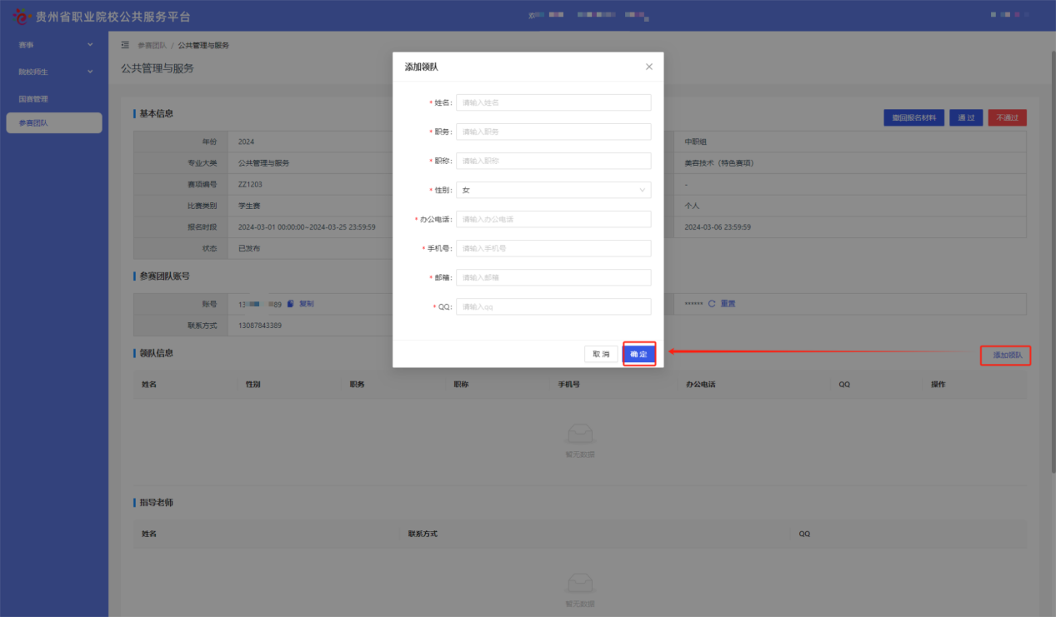

5、参赛团队相关操作
